« La France n'a jamais été le pays des grèves »
Libération, Dominique Albertini, 13 juin 2014
INTERVIEW

Au-delà des conflits actuels, les relations sociales en France sont plus apaisées qu'on ne le pense, explique Jean-Marie Pernot, chercheur à l'Institut de recherches économiques et sociales.
En dépit des appels du gouvernement à la reprise du travail, les cheminots de la SNCF ont choisi, vendredi, de reconduire pour 24 heures la grève qu’ils ont entamée mercredi, en protestation contre la réforme ferroviaire. Un conflit qui se sera cumulé, cette semaine, à une grève des taxis et au mouvement des intermittents du spectacle. Toutefois, pour Jean-Marie Pernot, chercheur à l’Institut de recherches économiques et sociales, la conflictualité sociale tend plutôt à diminuer en France - et les grèves à laisser la place à d’autres formes de protestation. […]

Globalement, les relations sociales sont-elles plus conflictuelles en France qu’ailleurs ?
Sûrement pas. Cela fait d’ailleurs quelques années que l’on n’avait pas vu de grands conflits de ce genre à la SNCF. Certes, il est compliqué de mesurer la conflictualité sociale. Le ministère du Travail ne fournit de chiffres que pour le secteur privé : ils révèlent que le taux de grève est aujourd’hui très faible. Les statistiques du secteur public, elles, ne comprennent pas la fonction publique hospitalière ni les collectivités. Le public mobilise toujours bien, mais moins qu’avant.

Comment expliquer alors que la France soit parfois vue comme « le pays des grèves » ?
Cette étiquette est une fiction, cela n’a jamais été vrai. Il y a sans doute le souvenir des grandes bouffées grévistes qui ont marqué notre histoire sociale – 1947, 1953, 1968, 1995. Elles ont donné naissance à un imaginaire très nourri, ainsi qu’à certains progrès sociaux. Par ailleurs, la France est le pays d’Europe où le droit de grève est le moins contraint. Au contraire, il est bridé d’une manière incroyable en Angleterre, par exemple – où une cour a condamné un syndicat du commerce gréviste, au nom de la liberté du consommateur. Par ailleurs, on assimile parfois à la grève d’autres formes de protestations, comme la manifestation.
Il est vrai cependant qu’il y a deux spécificités françaises : d’abord, une relative concentration des conflits dans les transports publics, où ils sont très visibles. Cela dit, quand les transports ne marchent pas, c’est très rarement à cause d’une grève. À la RATP, par exemple, les conflits ont été rares depuis dix ans, et les interruptions de trafic d’abord dues à des problèmes matériels. La deuxième spécificité, c’est qu’en France les conflits ont surtout lieu au niveau de l’entreprise, pas de la branche. Ils sont souvent plus difficiles à résoudre par la négociation : dès lors, les syndicats peuvent faire le choix de la radicalité pour inciter l’État à intervenir et jouer un rôle d’arbitre.

Est-il exact que les grèves se produisent surtout, non pas pendant les périodes de crise, mais à la sortie de celles-ci ?
Oui, on l’a constaté en 1936 comme en 1968. Pour faire une grève, il faut avoir l’espérance d’un gain. Le poids de la crise écrase souvent cette espérance. Et le risque de représailles est plus fortement ressenti par les salariés. Dans les sondages auprès d’eux, ce risque est donné comme le premier facteur de non-syndicalisation. D’autant qu’en période de crise, il y a toute une « armée de réserve » de chômeurs disponibles pour l’employeur. En revanche, on a vu se développer depuis le milieu des années 1990 d’autres formes de conflictualité : débrayages¹, manifestations sur le lieu de travail, refus collectifs d’heures supplémentaires… […]
Exploitation pédagogique
- Quelle est la contradiction mise en évidence dans le premier paragraphe de l’article ? Entourez le mot de liaison utilisé pour souligner cette contradiction.
- Utilisez le tableau statistique ci-dessous pour illustrer les passages soulignés dans le texte. Vous devez rédiger des phrases pour exprimer la signification des données statistiques choisies.
- Pour quelles raisons a-t-on tendance à percevoir la France comme le « pays des grèves » ?
- Comment la fréquence des grèves est-elle influencée par la conjoncture économique ?

Part des entreprises ayant déclaré au moins une grève en 2009, 2010 et 2011,
par secteur et par taille
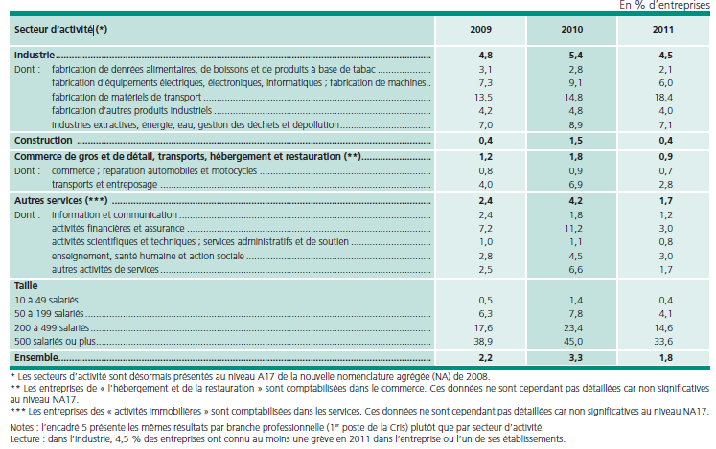Dares Analyses (Ministère du Travail) n° 59, « Négociation collective et grèves en 2011 : négociations en légère hausse, conflits en forte baisse », 26 septembre 2013.
1. Débrayage : arrêt de travail inférieur à une journée.
Corrigé
- La France apparaît comme une société dans laquelle les relations sociales sont très conflictuelles, l’actualité semblant périodiquement marquée par des grèves. Or, on note un déclin de la conflictualité du travail et les conflits prennent de moins en moins la forme de grèves, les salariés recourant à d’autres modalités de protestation (énumérées à la fin de l’article : débrayages, manifestations…). La représentation qu’on en a n’est donc pas conforme à la réalité de la conflictualité (emploi de l’adverbe « Toutefois »).
- En 2011, selon le ministère du Travail, seulement 1,8 % des entreprises de 10 salariés et plus ont déclaré au moins une grève, contre 3,3 % en 2010 et 2,2 % en 2009. Ce % varie selon les secteurs d’activité, cette forme de conflictualité étant nettement plus fréquente dans l’industrie (4,5 % des entreprises ont déclaré au moins une grève) que dans la construction par exemple (où le % est 10 fois plus faible). Le % d’entreprises déclarant au moins une grève augmente aussi très nettement avec la taille de l’entreprise (corrélée d’ailleurs au secteur d’activité). Cependant, tous ces % sont en net recul non seulement par rapport à 2010, année de regain des grèves lié à la réforme des retraites, mais aussi par rapport à 2009.

- L’histoire sociale de la France a été marquée par de grands mouvements de grèves, parfois violents voire insurrectionnels comme en 1947 ou 1968.
- À la différence d’autres pays d’Europe, le droit de grève est relativement étendu en France, moins soumis à des restrictions.
- Il y a souvent confusion entre la grève et d’autres moyens d’action, ce qui peut entraîner une surestimation des grèves.
- Les grèves dans les transports publics ont une grande visibilité sociale, d’autant plus que les perturbations y sont fréquemment assimilées à des grèves, alors même qu’elles tiennent plus souvent à des incidents techniques qu’à des arrêts de travail.
- La visibilité d’un conflit n’est pas forcément le signe d’une forte mobilisation, les formes radicales de lutte pouvant être choisies pour assurer une médiatisation afin d’interpeller l’État.
- Contrairement à une idée reçue, ce n’est pas quand la situation économique est la plus dégradée que les grèves sont les plus nombreuses. En période de crise, le rapport de force entre employeurs et salariés est défavorable à ces derniers. D’une part, l’espoir d’obtenir gain de cause par la mobilisation est faible, alors même qu’il est difficile de sacrifier des journées de salaire ; d’autre part, les salariés peuvent craindre pour leur emploi quand le chômage menace.

